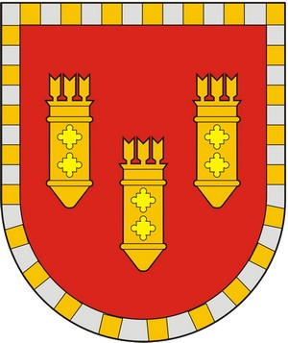

ЧУВАШСКАЯ РЕСПУБЛИКА
СОБРАНИЕ ДЕПУТАТОВ АЛАТЫРСКОГО РАЙОНА СЕДЬМОГО СОЗЫВА
ЧӐВАШ РЕСПУБЛИКИ
УЛАТӐР РАЙОНӖНЧИ ДЕПУТАТСЕН ПУХӐВӖ ҪИЧЧӖМӖШ СОЗЫВ

РЕШЕНИЕ

«_26__» мая 2022 года г. Алатырь № 24/7

О безвозмездной передаче движимого имущества из муниципальной собственности Алатырского района в муниципальную собственность Восходского сельского поселения Алатырского района

В соответствии с Гражданским кодексом Российской Федерации, Федеральным законом от 06.10.2003 года № 131-ФЗ «Об общих принципах организации местного самоуправления в Российской Федерации», Положением об учете муниципального имущества Алатырского района Чувашской Республики и порядке ведения реестра муниципального имущества Алатырского района Чувашской Республики, утвержденным решением Собрания депутатов Алатырского района от 23.11.2011 года № 03/01, Уставом Алатырского района, Собрание депутатов Алатырского района
РЕШИЛО:
1. Передать безвозмездно из муниципальной собственности Алатырского района в муниципальную собственность Восходского сельского поселения Алатырского района движимое имущество – котел настенный двухконтурный для отопления и ГВС 11 кВт с закрытой камерой сгорания 110 кв.м. MIZUDO M 11T с комплектующими, в количестве 1 шт., год выпуска 2019, балансовой стоимостью 29837,00 (двадцать девять тысяч восемьсот тридцать семь) руб.00 коп., остаточной стоимости не имеет.
2. Настоящее решение вступает в силу со дня его подписания.

Глава Алатырского района -
Председатель Собрания депутатов
Алатырского района Н.Б. Потапова

